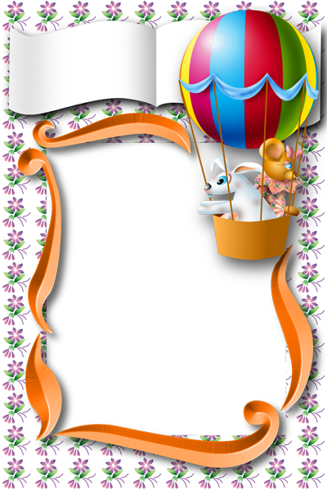

**МОУ Дергаевская СОШ № 23**

**Классный руководитель: Ермакова Ю.А.**

**2020-21 г**

# Праздник первой оценки - 2021

## **Цели:** воспитывать у детей позитивное отношение к учебной оценке, развивать интерес к учёбе, развивать внимание, логическоемышление.

## **Задачи:**

1. Способствовать развитию инициативы родителей и учащихся, умению общаться и формированию культуры взаимодействия;
2. Воспитывать потребность к расширению своего культурного кругозора;
3. Обеспечить положительный эмоциональный настрой  учащихся к активной познавательной деятельности;
4. Сплочение коллектива детей и родителей.

**Оборудование:** музыкальное сопровождение, листья с буквами, дипломы, грамоты, сувениры, воздушные шары для оформления.

## Ход мероприятия

*(“Песня второклассников ”)*

**1**. Топ, топ, в школу мы идем,  
 Книги и тетради мы несём.  
 В первом научились все читать  
 И задачки легкие решать.  
 Топ, топ, во второй пришли.,  
 Мы себе друзей уже нашли.  
 Вместе будем знанья получать  
 И наук вершины покорять.  
П*рипев:*

*Топ-топ, топ-топ, в школу мы идём,  
Топ-топ, топ-топ, во второй идем.*  
**2**. Топ, топ, мы не малыши.

Мы уже ведь второклассники.

Дневники мы носим неспроста

В них пятерок будет больше ста.

Топ, топ, предметы нелегки.

Нам помогут школьные звонки.

Знания получим от А до Я.

В этом нам помогут учителя.

*Припев:*

**3**. Топ, топ, будем подрастать.  
 И о мире больше узнавать.  
 Будем мы оценки получать

И язык английский изучать.

Топ, топ, годы пробегут,  
Будем поступать мы в институт.  
Но мы будем помнить каждый класс,  
Как бежали с сумкой всякий раз

П*рипев:*

***СЛАЙД 2***

***Ученик:*** Мы сегодня очень рады.

Мы приветствуем гостей.

Дорогих родителей.

Всех знакомых, незнакомых,

И серьёзных и весёлых.

Второй класс, второй класс ***СЛАЙД 3***

Пригласил на праздник вас.

***Учитель:***  Сегодня у нас особенный день! К нам пришло очень много гостей, и это не случайно, потому что сегодня у нас.

***Хором*:  “Праздник ПЕРВОЙ ОТМЕТКИ”**:

***Учитель*:**   И я, и родители, и наши гости, да и вы – все мы хотим, чтобы первые ваши отметки были бы достойны результатов ваших достижений. Будьте внимательны, старательны, подарите всем радость вашего труда. Пожелаем всем удачи!

***Учитель*:**  2-й класс! 2-й класс! Сколько грамотных у вас?

***Мальчики*:**      Нас мальчишек –13 ***СЛАЙД4***

***Девочки:***         А девчонок – 14 ***СЛАЙД5***

***Учитель:***А всего?

***Дети:***               А всего  27 ученика! ***СЛАЙД 6***

***Учитель*:**         У кого всегда в порядке

                          Книжки, ручки и тетрадки?

***Хором:*    У меня! У меня!**

**Мы – единая семья!**

***Учитель*:**   Заканчивается 1 четверть, и вы получаете первые отметки. Чтобы ваши отметки приносили вам радость, надо стараться и всегда быть внимательными. Тогда мы все будем рады вашим отметкам, а главное - вашим знаниям. Пройдёт наш праздник в Волшебной сказочной стране. Ваши родители, и гости пришли порадоваться вместе с вами. А главное: посмотреть, чему вы научились за 1четверть. Побродим по волшебным полянкам, вспомним что изучали. Желаю успехов в выполнении заданий.

**Учитель:** ЗАЛ, точно **терем** расписной, Лиловый, золотой, багряный…  
Мы входим в этот терем и перед нами “Волшебная сказочная страна“

Начинается представленье Детворе на удивленье!

**Ведущий:** Негде, в тридевятом царстве, ***СЛАЙД 7***

В дружном школьном государстве

Жил – был славный мудрый царь,

Справедливый государь.

**Царь:** Долго я страною правил,

Всех учиться я заставил

И однажды захотел

Подвести итог всех дел.

**Ведущий:** И во все страны концы

Были посланы гонцы

Разузнать и доложить,

Хорошо ль в 23 школе жить.

**Ведущий:** Четверть первая проходит.

С грамотой гонец приходит.

Царь гонца того сажает

За свой стол и вопрошает.

**Царь:** Ладно, ль в классе том иль худо?

И какое там есть чудо?

**Ведущий:** И гонец ему в ответ.

**1 гонец:** Я объехал целый свет.

В школе той житье не худо,

Есть там вот какое чудо: ***СЛАЙД 8***

Школа в Дергаево стоит

2д в нее спешит.

**2 гонец:** А в том классе все умны,

И в науках, ух, сильны.

Лучших я привез сюда,

Полюбуйтесь, господа.

**1 гонец**: Получают в этой школе

Все ребята по отметке.

Ах, какие это цифры

Угадают наши детки.

**Учитель:** Сейчас мы с ними познакомимся.

***Сценка «Знакомство с оценками»***

**Единица:** Свет, мой, Зеркальце! Скажи! ***СЛАЙД 9***

Да всю правду доложи:

Я ль на свете всех милее?

Всех румяней и белее?

**Зеркало:** Ты прекрасна, спору нет,

Но Пятерка всех милее

Всех румяней и белее?

Единица (бросая зеркало):

Ах, ты, мерзкое стекло!

Это врешь ты мне назло.

Как тягаться ей со мною?

Я в ней дурь - то успокою.

(Единица уходит. Появляется Двойка, поднимает зеркало, любуется собой)

**Двойка:** А вот и я - отметка – два!

Полюбуйтесь, какова.

В тетради у меня ошибок – тьма.

Там царит такая кутерьма.

А грязи, исправлений – целый воз,

И надо задуматься об этом всерьёз.

Люблю всех лентяев я,

Страсть, как люблю!

Свет мой, Зеркальце! Скажи,

Да всю правду доложи:

Я ль на свете всех милее,

Всех румяней и белее?

**Зеркало:** Ты прекрасна, спору нет,

Но Пятёрка всех милее,

Всех румяней и белее?

**Двойка:** Но скажи: как можно ей

Быть во всём меня милей?

Признавайся: всех я краше?

Обойди всё царство наше,

Хоть весь мир – мне равной нет!

Так ли?

**Зеркало:** Ты прекрасна, спору нет,

Но Пятёрка всех милее,

Всех румяней и белее?

(Двойка бросает зеркало на пол, уходит. Появляется Тройка.)

**Тройка:** А я – оценка «три»,

Хорошенько посмотри.

Хорошенько посмотри.

Тройка – это «как-нибудь», да «кое-как».

Тройка ждёт всегда подсказки у доски.

И вздыхает от стыда от тоски.

Здравствуй, Зеркальце! Скажи,

Да всю правду доложи:

Я ль на свете всех милее,

Всех румяней и белее?

**Зеркало:** Ты прекрасна, спору нет,

Но Пятёрка всех милее.

Всех румяней и белее?

**Тройка**: Как ты посмело меня обмануть?!

(*С видом заговорщицы шепчет в зал*.)

Я признаюсь вам во всём:

Я Пятёрку погублю,

Переоденусь я Чернавкой

И Пятёрку отравлю.

(Тройка переодевается, в этот момент на сцене появляется Пятёрка)

Тройка – Чернавка (*Пятёрке*).

Подай, Христа ради!

(*Пятёрка подаёт Тройке хлеб*.)

Тройка – Чернавка.

Благодарствую.

Бог тебя благослови.

Вот за то тебе, лови.

(*Кидает Пятёрке яблоко*.)

Кушай яблочко, мой свет!..

Благодарствуй за обед.

(*Пятёрка откусывает яблоко и засыпает. На сцену выходит Четвёрка.)*

**Четвёрка:** Я близкая Пятёрки,

Или всего - то одна ошибочка,

Но я старательна, прилежна.

Свет мой, Зеркальце! Скажи,

Да всю правду доложи:

Я ль на свете всех милее,

Всех румяней и белее?

**Зеркало:** Ты прекрасна – спору нет,

Но пятёрка всех милее

Всех румяней и белее…

**Ведущий.** Ребята, а Пятёрка – то уснула! Вы согласны без пятёрок учиться? Нет? Тогда давайте разбудим её…

**Дети.** Пятёрка, проснись! (Пятёрка просыпается.)

**Пятерка.** Я рада подружиться с вами,

Надеюсь, станем мы друзьями.

Мы ими станем сразу и надолго,

Украсят ваши дневники «пятёрки».

Труднее получить «пятёрку»,

Чем «двойку» или даже «тройку».

Меня получите за знанья,

За труд, за долгие старанья.

**Вместе:** Ну, что ж, тогда  
Пускай весь класс  
Кого-то выберет из нас ВАС.

**Учитель:** Я надеюсь, вы не будете долго выбирать. Нам нужна отметка...

**Дети:** Пять!

Двойкам в наши дневники

Не дадим пробраться.

Обещает весь наш класс

11 лет стараться!

А теперь я буду задавать вопросы, а вы постараетесь на них правильно ответить. Если вы согласны с тем, что я говорю, дружно отвечаете «Да!», если не согласны - «Нет!» Понятно? Согласны? Несогласные есть? Прекрасно! Слушайте внимательно и отвечайте дружно.

Друга выручим всегда? (Да!)

Врать не будем никогда? (Да!)

В классе списывать ответ? (Нет!)

Кинуть камень кошке вслед? (Нет!)

Брать в автобусе билет? (Нет!)

Ай-ай-ай! Как это нет?

Надо брать билет всегда! (Да!)

Не робеть, когда беда? (Да!)

Не жалеть для дел труда? (Да!)

Рук не мыть, когда обед? (Нет!)

Как же это не мыть? Мыть обязательно!

Грязь смывать без следа? (Да!)

Солнце, воздух и вода? (Да!)

Мы лентяям шлем привет? (Нет!)

А тем, кто трудится всегда? (Да!)

**Учитель:** Отметки бывают разные, впрочем, как и ученики. ***СЛАЙД 10***

*Сценка «Кот и лодыри»*

Автор: Собирались лодыри на урок,

А попали лодыри на каток.

Толстый ранец с книжками на спине,

А коньки под мышками на ремне.

Видят, видят лодыри: из ворот

Хмурый и оборванный кот идет.

Спрашивают лодыри у него:

Лодыри. Ты чего нахмурился, отчего?

Кот. Мне, коту усатому, скоро год.

И красив я, лодыри, и умен,

А письму и грамоте не учен.

Школа не построена для котят

Научить нас грамоте не хотят.

А теперь без грамоты пропадешь,

Далеко без грамоты не уйдешь.

Не попить без грамоты, не поесть,

На воротах номера не прочесть!

Автор: Отвечают лодыри:

Лодыри: Милый кот,

Нам пойдет двенадцатый скоро год,

Учат нас и грамоте. и письму,

А не могут выучить ничему.

Нам учиться , лодырям, что-то лень,

На коньках катаемся целый день…

Автор: Отвечает лодырям серый кот:

Кот: Мне, коту усатому, скоро год.

Много знал я лодырей – вроде Вас,

А с такими встретился первый раз.

*С. Я. Маршак*

**Учитель.** Я надеюсь, что лентяев, лодырей среди вас нет. А потому лень не будет препятствием для получения хороших отметок. И вы для получения хороших оценок будете трудиться старательно и внимательно. Давайте покажем всем, как мы это умеем делать.

**Ученик:** Если хочешь много знать, ***СЛАЙД 11***

Многого добиться,

Очень хорошо  читать

Должен научиться.

**Ученик:** Ох, и трудное заданье-  
Буквы правильно писать.  
И у Коли есть желанье  
Вам про это рассказать.

**Ученик:** Долго Юлия Александровна  
Нас писать учила ровно,  
И примерно через год  
Написал я слово “кот”.  
Получился кот не сразу,  
Вышел он, как по заказу:  
Весь рябой**,**хвост трубой,  
Залюбуется любой.

**Ученик:** Очень хочется ребятам  
Поскорее подрасти.  
Мы уже умеем в слове  
Ударение найти.

**Ученик:** В нашем классе, не в лесу,  
Громко звали мы лису.  
Закричали мы: “Лиса!”-  
Зазвенели голоса.  
Это мы искали все  
Ударение в “лисе”.

**Ученик:** Если взять большое слово,  
Вынуть буквы раз и два  
А потом сложить их снова-  
Будут новые слова.

**Ученик:** Много с буквами хлопот,  
Уж такой они народ.  
Но когда с умом, толково  
Их построишь в чёткий ряд-  
Превратятся буквы в слово  
И с тобой заговорят.

**Ученик:** То я в клетку, ***СЛАЙД 12***

То в линейку.

Написать по ним сумей-ка!

Можешь и нарисовать.

Что такое я? Вместе: (тетрадь.)

**Учитель:** Тетрадь –это лицо ученика, по ней сразу можно определить, каков ученик, ученица- старательный, прилежный или нет.

**Ученик:**  Когда начнёте новую тетрадь,

Как снег, белеет первая страница.

Тетрадь с волнением торопиться узнать

Какая ей досталась ученица.

**Ученик:** Ты для неё - беда или подарок.

Захочется ей плакать или петь?

Из-за твоих ошибок и помарок

 Не часто ли придётся ей краснеть?

**Ученик:** Полистаем наш дневник, ***СЛАЙД 13***

Он ко многому привык.

Какие же секреты

Откроет он при этом?

**Сценка:** - Ой, смотрите, дневник.

- Чей же это?

- Кто же это свой дневник в школе оставил?

- Наверное, лодырь какой-нибудь. Уроки делать неохота.

- Давайте откроем дневник и посмотрим его.

- А он и не подписан.

- Безобразие! Отметки тоже, наверное, плохие.

- Нет. По литературному чтению стоит пять.

- Читать любит. Молодец!

- А вот по русскому языку, я думаю, у него четыре.

- Почему?

- Буквы некрасивые и пишет не очень аккуратно.

-Мы будем получать отметки за устные ответы – их ставят в дневник. А так же за письменные работы, которые ставят в тетради.

(*Ученики поочерёдно читают стихотворения о тетради*.)

**Учитель:** Тетрадь – это лицо ученика, сразу можно определить, каков ученик, ученица, старательный, прилежный или нет.

**Учитель:** Послушайте, что бывает с теми кто забывает для чего нужен дневник.

**Ученик:** По телефону день – деньской ***СЛАЙД 14***

Нельзя к нам дозвониться!

Живет народ у нас такой-

Ответственные лица:

Живут у нас три школьника

Да второклассник Коленька.

Придут домой ученики.

И начинаются звонки-

Звонки без передышки.

А кто звонит? Ученики,

Такие же мальчишки.

- Андрей, что задано, скажи?

Ах, повторяем падежи?

Все снова по порядку?

Ну ладно трубку подержи,

Я поищу тетрадку…..

**Ученик:** Звонят, звонят ученики

Зачем писать им в дневники.

Какой урок им задан?

Ведь телефон-то рядом!

Звоним друг другу на дом!

Звонят, звонят ученики

У них пустые дневники,

У нас звонки, звонки, звонки.

**Родитель:** Я Володины отметки

Узнаю без дневника.

Если он приходит с тройкой –

Раздается три звонка.

Если вдруг у нас в квартире

Начинается трезвон –

Значит, пять или четыре

Получил сегодня он.

Если он приходит с двойкой –

Слышу я издалека:

Раздается два коротких

Нерешительных звонка.

Ну, а если единица –

Он тихонько в дверь стучится.

**Учитель: *СЛАЙД 15***

**Игра «Что лежит в портфеле».**

(Ведущий задает вопросы, а дети в ответ кричат: «Да» или «Нет»).

Что лежит в портфеле?

Книжки и тетрадки? да

Булки, шоколадки? нет

Надувные шары? нет

Цветные карандаши? да

Краски и альбомы? да

Куклы и машины? нет

Гвозди и пружины? нет

Ручки и тетрадки? Да

Ведущий.

Молодцы ребята! Все у нас в порядке.

**Игра . (отвечают "да" "нет")**

Друга выручим всегда?

Врать не будем никогда?

Будем списывать ответ?

Кинуть камень кошке вслед?

Брать в автобусе билет?

Ай-ай-ай! Как это «нет»?

Надо брать билет всегда?

Не робеть, когда беда?

Не жалеть для дел труда?

Рук не мыть, когда обед?

Кто-то крикнул слово «да»?

Нет, мыть обязательно, всегда!

Грязь смывать без следа?

Солнце, воздух и вода?

Мы лентяем шлём привет?

А тем, кто трудится всегда?

**Учитель:** А сейчас ребята раскроют один секрет, как нам учиться, чтоб не отставать, чтоб двоек никогда не получать.

**1-й ученик.** Особой тайны в этом нет,

Здесь есть единственный ответ.

К себе нам относиться нужно строго,

Не отвлекаться на уроках,

Стараться их не пропускать,

Всегда заданья выполнять.

**2-й ученик.** И даже неохота пусть,

Все правила, мы учим наизусть.

Кто требования эти выполняет,

Всегда одни пятерки получает.

**3-й ученик:**  Бодро и уверенно школьный год вы начали

Много интересного ждет вас впереди.

С каждою страницею, с каждою задачею

С каждою отметкою будете расти.

**Ученик:** Все учились мы не зря,

Начиная с сентября,

Все писали мы в дневник,

Каждый к этому привык.

**Ученик:** Ты его не забывай.

А в портфель свой убирай.

Вторая четверть теперь нас ждет.

Встречай каникулы, вперед!

**Учитель.** Я думаю, что мы будем выполнять требования так, чтобы в наших тетрадях и дневниках пестрели «5» и «4».

**Ученица** Стать отличницей смогу я,  
Ведь учиться мне не лень!  
Приносить “пятерки” буду  
Я из школы каждый день!

**ВСЕ** Завтра первые оценки  
Мы получим в дневники.

Ведь сегодня все мы стали

Просто КЛАСС ученики.

**Царь:** Что ж, гонцы, спасибо вам,

Быстроногим мастерам.

Чтоб исполнить мой указ,

Царство обежали в раз.

**Учитель:** Все гонцы явились с честью,

И хорошему известью

Рад великий мудрый царь,

Школограда государь.

Ведь могуча та страна,

Что талантами сильна.

**Родители:**

-Вы у нас самые умные, самые старательные, самые замечательные дети. Мы от всей души желаем вам получить только самые высокие отметки в свой первый табель, который вы получите на память. И он будет вам напоминать о ваших первых успехах, которые с сегодняшнего дня будут оцениваться школьными баллами.

**Учитель;** Настало время произнести клятву родителям. Уважаемые родители, Вы готовы?

Учитель зачитывает **Клятву родителей.**

Детям в учёбе поможем всегда…ДА!

Чтобы детьми была школа горда…ДА!

Нас не пугает задач чехарда…ДА!

Формулы вспомнить для нас ерунда…ДА!

Клянёмся детей не лупить никогда…ДА!

Только слегка пожурить иногда…ДА!

Будем спокойны, как в речке вода…ДА!

Мудрыми будем, как в небе звезда…ДА!

Будем вставать по утрам в холода…ДА!

Чтобы успеть и туда и сюда…ДА!

Когда ж завершится учёбы пора, вместе с детьми погуляем тогда…ДА!

Учитель: А сейчас, второклассники, приготовьтесь к торжественному моменту.

**Сейчас вы дадите «Клятву ученика начальной школы».**

Зажигаем ОГОНЬ ЗНАНИЙ

Буду в школе учиться читать, считать, писать.

В альбоме красиво рисовать.

Стихи учить и сочинять.

Клянусь! Клянусь! Клянусь!

Обещаю не лениться, добросовестно трудиться.

Учителей уважать и ничего не забывать.

Клянусь! Клянусь! Клянусь!

На уроках не жевать и не спать.

А задания учителя все всегда запоминать и выполнять.

Клянусь! Клянусь! Клянусь!

**Учитель:** На этом наш праздник Первой отметки подошел к концу.

**ПЕСНЯ «ЗАМЕЧАТЕЛЬНЫЙ СОСЕД»**

Как же нам не веселиться:

В школе мы не первый год.

В нашем классе подобрался

Замечательный народ.

Мы учиться обожаем,

Ходим в школу каждый день.

И, конечно, твёрдо знаем—

Находиться здесь не лень.

           Первый класс мы отучились,

           Знаем русские слова,

           А теперь ещё английский

           Изучаем, вот дела!

           Стали каши больше кушать,

           Витамины мы едим.

           И читать, писать и слушать

           На английском мы хотим.

Не судите нас уж строго,

Если мы вас подвели.

Наши папы, мамы тоже

Здесь учились раньше нас.

Очень мы на них похожи,

Ждёт и нас свой звёздный час.

Мы обещаем вам учиться

Лишь на 4 и на 5!

**Учитель:-Желаем вам никогда не сдаваться,   
Уроки учить, отвечать, не теряться,   
Легко все дороги, ребята, пройдите,   
В учении быстро вы всех обойдите!**

**Учитель.**  Я надеюсь, что в вашей жизни, ребята, будет очень много «5». Желаю всем успехов в учёбе. И хочу подарить всем

**большую сладкую «5».** (Детям вручаю пирог с цифрой 5).

**Музыка. ЧАСТУШКИ**

**Учитель.** Теперь немного отдохнем …

Какой же отдых без частушек.

**1**.Четверть первая подходит  
Рады мы по ушки.  
И сейчас для вас споем  
Школьные частушки

**2.** На уроке Петя с Колей   
Говорили о футболе.  
Забивали вместе гол  
Получили вместе кол.

**3.** Дал списать я на контрольной  
Все задачки Колечке  
И теперь у нас в тетради  
У обоих двоечки.

**4**. Три зубца у старой вилки  
Три в тетрадке у Данилки  
Он урок недоучил  
Вот и двойку получил.

**5.** Обещал ребятам Павлик:

- Единицу я исправлю.

Я немного подучу,

Сразу двойку получу!

**6.** Любит Саша помечтать,

Ворон в окошке посчитать.

- Саша, Саша, не мечтай,

Пятёрку лучше получай.

**7.**Стать отличницей смогу я,  
Ведь учиться мне не лень!  
Приносить “пятерки” буду  
Я из школы каждый день!

**8.** Двойкам нашим в дневники  
Не дадим пробраться  
Обещает весь наш класс  
10 лет стараться.

**9**. Всё бывает в первый раз,  
Первый зуб, и первый класс  
Первая “4” и первая “5”.

1.Четверть первая подходит

Рады мы по ушки

И сейчас для вас споем

Школьные частушки

2. На уроке Петя с Колей

Говорили о футболе.

Забивали вместе гол

Получили вместе кол.

3. Обещал ребятам Павлик:

- Единицу я исправлю.

Я немного подучу,

Сразу двойку получу!

4. Я в тетрадь слова писала,

Удареньем проверяла.

Ударяла, ударяла,

Так что парту разломала.

5.Как – то раз спросили Васю:

- Чем ты, Вася, занят в классе?

Он задумался слегка

И ответил: «Жду звонка».

6. Ох, не любим, когда Паша

Отвечает у доски.

От его мычаний сонных

Умираем мы с тоски.

7. Ох, не помню я опять,

Слово «чаща» как писать!

С буквой Я иль, может, без?

Напишу – ка лучше «лес».

***Девочки.*** Мы собрали пап и мам,

Но не для потехи,

Мы сегодня рапортуем

Про свои успехи.

***Мальчики.*** Мы, ребята – восьмилетки,

Любим бегать и играть,

А учиться обещаем

На «4» и на «5».

***Вместе***. Все науки одолеем,

Всё у нас получится,

Потому что наши мамы

С нами тоже учатся.

Мы частушки вам пропели

И старались от души.

Хороши наши частушки

И мы сами хороши.

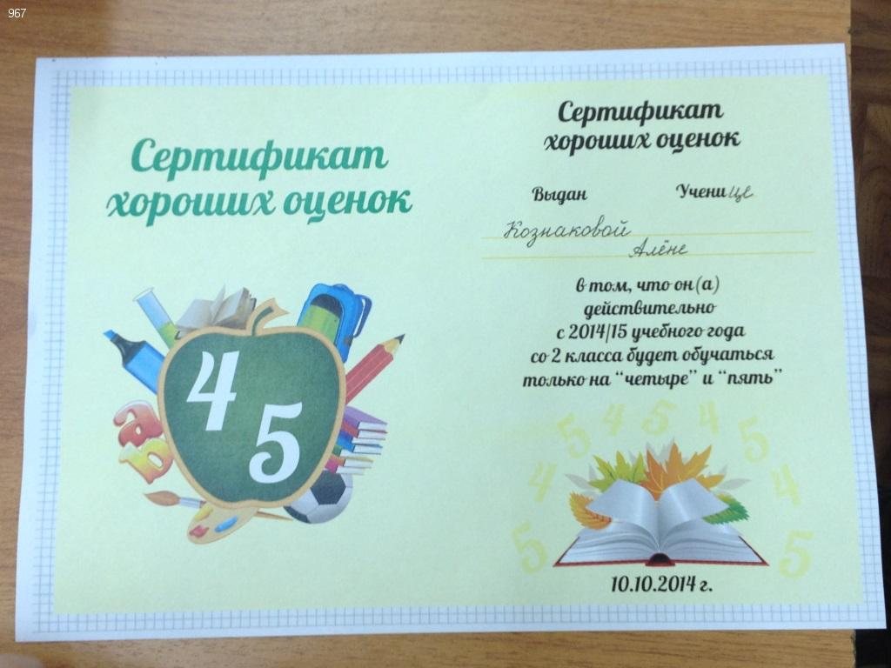

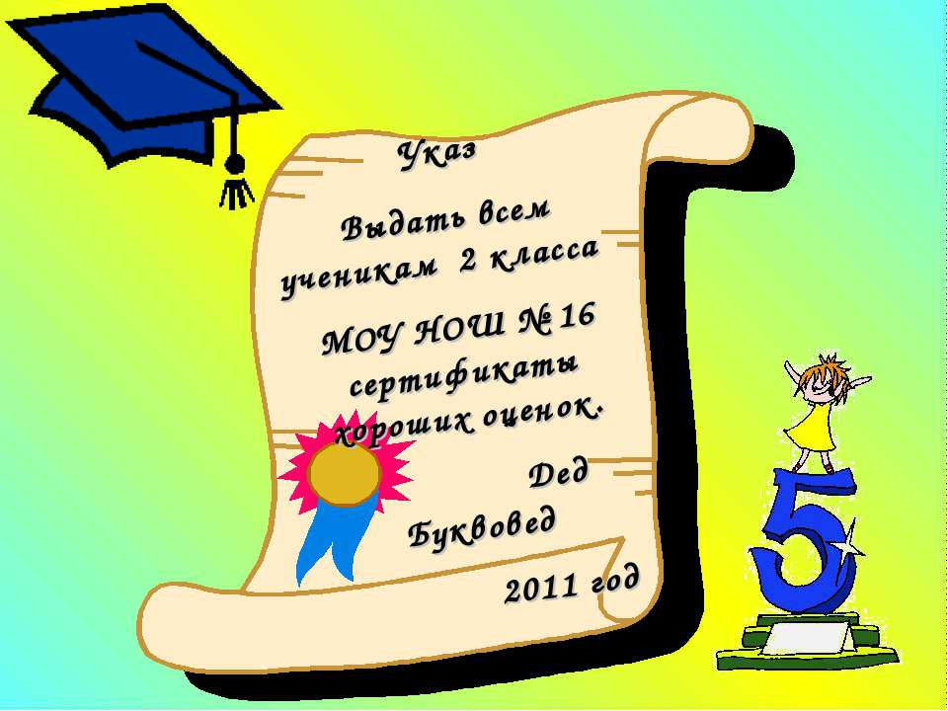

<http://www.c-5.ru/gramoty_diplomy_blagodarnosti/shkolnye_gramoty/?cat_sort=251>